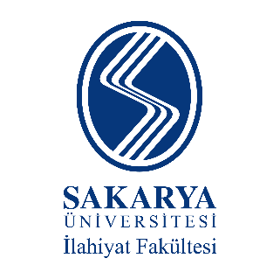
İslâmî İlimler Araştırma Vakfı
المؤتمر الدولي الثاني
الجيل المؤسّس للعلوم الإسلاميّة
التّابعون
دور التّابعين في تكوين علوم الرواية والدراية
(4-3 مايو 2025، صكاريا – تركيا)

استمارة الاشتراك

الاسم واسم العائلة
جهة العمل
العنوان
الهاتف
البريد الإلكتروني
عنوان البحث
ملخص البحث

التاريخ

